БЕРДСКИЙ ФИЛИАЛ
ГАПОУ НСО «НОВОСИБИРСКИЙ МЕДИЦИНСКИЙ КОЛЛЕДЖ»

Кафедра: «Общеобразовательные, общегуманитарные, социально-экономические, математические и естественнонаучные дисциплины»

Специальность: 34.02.01 Сестринское дело

ОУП.7. Математика

ТЕХНОЛОГИЧЕСКАЯ КАРТА
Практического занятия

Тема
«Многогранники и их сечения»

Разработчик:
Субачева Ирина Борисовна
Преподаватель  высшей квалификационной категории | Утверждено
Рассмотрено на заседании кафедры «Общеобразовательные, общегуманитарные, социально-экономические, математические и естественнонаучные дисциплины» | Экспертным Советом
Протокол от ______________№ ______ | Протокол от ______________№ ______
Зав.кафедрой___________Ж.Ю.Трегуб | Председатель ______ Л.Я. Марадулина
Подпись Расшифровка | Подпись Расшифровка

2023
СОДЕРЖАНИЕ

 | Пояснительная записка | 3
 | Общая характеристика занятия | 4
 | Ход занятия | 8
 | Приложение 1 | 13
 | Приложение 2 | 15
 | Приложение 3 | 16
 | Приложение 4 | 18
 | Приложение 5 | 22
 | Приложение 6 | 23
 | Приложение 7 | 26
 | Приложение 8 | 27

Пояснительная записка
Технологическая карта практического занятия № 20. Многогранники и их сечения по ОУП.07. Математика предназначена для проведения практического занятия в группах первого курса специальности 34.02.01 Сестринское дело обучающихся на базе ООО. Технологическая карта составлена в соответствии с требованиями ФГОС СОО и рабочей программой ОУП.07. Математика.
Технологическая карта содержит:
- Проверочный материал по теме урока № 36. Понятие многогранника. Правильные многогранники.
- Теоретический материал, практические задания, задания выходного контроля по теме практического занятия № 20. Многогранники и их сечения.
- Эталоны ответов, критерии оценивания.
Технологическая карта практического занятия № 20 на построение сечений многогранников способствует развитию мыслительной деятельности, воспитанию интереса к предмету, воспитанию творческой деятельности студентов. Выполнение заданий на построение сечений способствует развитию пространственного воображения.
Технологическая карта практического занятия № 20. Многогранники и их сечения помогает продемонстрировать единство представлений о многогранниках в геометрии, живой природе и искусстве. Показывает связь геометрии с другими науками. Расширяет представление обучающихся студентов о практическом значении изучаемой темы.

ТЕХНОЛОГИЧЕСКАЯ КАРТА
I. Общая характеристика занятия.
1. Тема: «Многогранники и их сечения».
2. Цели занятия:
Образовательные:
- Изучение методов построения сечений.
- Научить применять методы построения сечений к решению задач.
- Показать значение сечения многогранников в окружающем мире.
Развивающие:
- Способствовать развитию мыслительной деятельности.
- Способствовать развитию пространственного воображения.
Воспитательные:
- Воспитание интереса к своей будущей профессии.
- Воспитание аккуратности и внимательности при выполнении заданий.
- Формирование умений и навыков самоконтроля.
Требования ФГОС:
ОК 01. Выбирать способы решения задач профессиональной деятельности применительно к различным контекстам.
ОК 02. Использовать современные средства поиска, анализа и интерпретации информации, и информационные технологии для выполнения задач профессиональной деятельности.
ОК 04. Эффективно взаимодействовать и работать в коллективе и команде.
ОК 05. Осуществлять устную и письменную коммуникацию на государственном языке Российской Федерации с учетом особенностей социального и культурного контекста
ПК 2.2. Использовать в работе медицинские информационные системы и информационно-телекоммуникационную сеть «Интернет».
3. Задачи занятия и ожидаемые результаты:
Общеобразовательные задачи:
- Закрепить понятие сечения и секущей плоскости.
- Выработать умение строить сечение многогранников на практике.
- Дать представление о сечении многогранников в современном мире.
Развивающие задачи:
- Формировать умение анализировать.
- Формировать умение выделять главное.
- Развивать познавательный интерес к окружающей жизни.
Воспитательные задачи:
- Показать роль сечения многогранников в жизни человека.
- Вовлечь в активную деятельность.
Ожидаемый результат:
Предметные результаты:
- Смогут понимать различия между употреблением терминов сечение и секущая плоскость.
- Смогут выбирать правильный способ построения сечения многогранника.
Личностные результаты:
- Будут готовы к самообразованию на основе мотивации к обучению и познанию.
- Получат представление о современном уровне развития науки.
Метапредметные результаты:
- Смогут определять понятия сечения и секущей плоскости.
- Смогут строить логические рассуждения и делать выводы.
- Овладеют основами принятия решений и осуществления осознанного выбора в учебной и познавательной деятельности.
4. Тип занятия:
Комбинированное занятие.
5. Вид занятия:
Практическое занятие.
6. Оборудование к занятию (ресурсы):
- Рабочие тетради, ручки, принадлежностей для черчения, доска.
- Онлайн задания в Online Test Pad.com. Опрос по теме предыдущего занятия урока № 36. Понятие многогранника. Правильные многогранники. (Приложение 1).
- Мультимедийная презентация по понятиям сечения и секущей плоскости (Приложение 2).
- Раздаточный материал на бумажном носителе. Практические задания (Приложение 4) и задания выходного контроля (Приложение 6) по теме практического занятия № 20. Многогранники и их сечения.
- Технические средства: ноутбук, экран.
7. Учебные материалы:
- Рабочая программа ОУП.07. Математика.
8. Методы организации учебно-познавательной деятельности
Основные методы:
    - Словесный (объяснение, разъяснения, инструктаж).
    - Наглядный (чертежи, карточки).
    - Практический (выполнение упражнений).
Информационно-развивающие методы:
- Объяснительно – иллюстративный (показ презентации).
- Репродуктивный (упражнения, выполняемые по алгоритму на основе образца).
- Самостоятельная работа с обучающей программой (работа в Online Test Pad.com.).
Методы практического обучения:
    - Выполнение индивидуальных заданий в процессе практики.
9. Внутридисциплинарные связи:
Раздел 5. Многогранники и тела вращения.
Тема 5.1. Правильные многогранники. Призма, параллелепипед, куб, пирамида и их сечения. Урок № 36. Понятие многогранника. Правильные многогранники. Практическое занятие № 21. Решение задач по теме «Многогранники».
Тема 5.2. Правильные многогранники в жизни. Урок № 37. Правильные многогранники в жизни. Практическое занятие № 22. Площадь поверхности многогранников.
10. Междисциплинарные связи:
Обеспечиваемые:
ОУП.13. Биология.
Раздел 1. Клетка – структурно-функциональная единица живого. Тема 1.1. Биология как наука (метод меченых атомов). Тема 1.7. Неклеточные формы жизни (Строение простых и сложных вирусов, ретровирусов, бактериофагов).
Обеспечивающие:
ОУП.08. Информатика.
Раздел 1. Информация и информационная деятельность человека. Тема 1.7. Службы Интернета. Практическое занятие № 9. Сервисы Интернета.
11. Литература:
Основная:
- Погорелов, А.В. Геометрия: учебник для 10-11 классов общеобразовательных учреждений. М.: Просвещение, 2020. – 128 с.
Вспомогательная:
- Грес, П. В. Математика для гуманитариев. М.: Логос, 2020 – 158 с.
Электронные источники информации:

Э.Н. Балаян. Геометрия. Задачи на готовых чертежах [Электронный ресурс] / Балаян Э.Н. – Режим доступа: http://matematika-ru.1gb.ru/geometria/yhebnik.pdf – Подзаг. с экрана.

Е.В. Потоскуев, Л.И. Звавич. Математика : алгебра и начала математического анализа, геометрия. Геометрия : 10 класс (углублённый уровень). [Электронный ресурс] / Потоскуев Е.В., Звавич Л.И. – Режим доступа: https://znanium.com/read?id=432795 – Подзаг. с экрана.

Ход занятия
Этапы  занятия | Время  (минуты) | Методы. Ожидаемый результат | Деятельность  преподавателя | Деятельность  обучающихся | Примечание
- Организационный момент  2.1. Объявление темы, целей, задач.  2.2. План работы. | 5 минут | Словесный (объяснение, разъяснения, инструктаж).  Готовность аудитории и студентов к занятию. | Приветствует студентов, дает разрешение занять свои места. Отмечает в своём журнале отсутствующих на занятии. Выясняет причины их отсутствия.  Обращает внимание на внешний вид обучающихся и санитарно-гигиеническое состояние аудитории.  Обращает внимание на готовность и рабочее место обучающихся (наличие тетради, принадлежностей для черчения, ручки).  Проверяет ведение тетради, её оформление и записи. Проверяет неоднократно в течении занятия.  Объявляет тему занятия.  – Практическое занятие № 20 «Многогранники и их сечения».  Объявляет цель занятия.  – Цель занятия: изучить методы построения сечений, применить их к решению задач.  Мотивация студентов к учебной деятельности.  Создаёт эмоциональный настрой на восприятие темы занятия, на активную и осознанную работу студентов. | Приветствуют преподавателя стоя. Садятся.  Готовят своё рабочее место к занятию. На столе тетради, принадлежности для черчения, ручки.  Староста данной группы называет фамилии студентов, отсутствующих на занятии и причину их отсутствия.  Внимательно слушают преподавателя, записывают в тетрадях под диктовку тему занятия.
III. Основная часть занятия | 55 минут
3.1. Опрос обучающихся по теме предыдущего занятия. Урок № 36. Понятие многогранника. Правильные многогранники. | 5 минут | Самостоятельная работа с обучающей программой (работа в Online Test Pad.com.).  Будут готовы к самообразованию на основе мотивации к обучению и познанию. | Отправляет две ссылки в группу студентам.  Даёт инструкцию по выполнению первого онлайн-задания на знание граней.  Контролирует работу студентов по выполнению первого онлайн-задания.  Даёт инструкцию по выполнению второго онлайн-задания на знание названия многогранников.  Контролирует работу студентов по выполнению второго онлайн-задания.  Подводит итог работы опроса по теме предыдущего занятия. Урок № 36. Понятие многогранника. Правильные многогранники.  Благодарит всех за работу. | Внимательно слушают преподавателя.  Открывают первую онлайн-ссылку из группы и выполняют задание, соединяя название грани (слева) с рисунком на котором эта грань подписана (рисунок справа).  Проверяют выполнение своего первого задания, нажимая на синий кружок в правом нижнем углу. Правильные ответы (на сайте) будут выделены зеленым цветом, неправильные – красным.  Открывают вторую онлайн-ссылку из группы и выполняют задание, устанавливая соответствие между стереометрическими телами (справа) и их названиями (слева).  Проверяют выполнение своего второго задания, нажимая на синий кружок в правом нижнем углу. Правильные ответы (на сайте) будут выделены зеленым цветом, неправильные – красным. | Приложение 1  Ссылка на задание 1: https://learningapps.org/watch?v=pgert0nnt20  Ссылка на задание 2:  https://learningapps.org/watch?v=phqfw4hfk23
3.2. Актуализация опорных знаний (подготовка обучающихся к усвоению новых знаний) | 5 минут | Объяснительно – иллюстративный (показ презентации).  Смогут понимать различия между употреблением терминов сечение и секущая плоскость. | Подготавливает студентов к усвоению нового материала по теме практического занятия № 20. Многогранники и их сечения.  Напоминает понятия секущей плоскости и сечения.  Объясняет по чертежам в презентации как построить сечение многогранника плоскостью.  Отвечает на вопросы студентов. | Слушают преподавателя.  Чертят в тетрадях чертежи, показываемые на доске преподавателем.  Задают вопросы по интересующей теме. | Приложение 2
3.3. Формирование новых знаний | 15 минут | Наглядный (чертежи).  Овладеют основами принятия решений и осуществления осознанного выбора в учебной и познавательной деятельности. | Объясняет новый материал.  Делает чертёж к первому заданию, напоминая студентам, математические символы.  Рассказывает по пунктам, со всеми подробностями, как построить сечение пирамиды SABC плоскостью, проходящей через заданные точки M, N, P.  Отвечает на вопросы студентов.  Делает чертёж ко второму заданию.  Показывает подробный алгоритм построения сечения треугольной призмы плоскостью, проходящей через заданные точки.  Отвечает на вопросы студентов по каждому этапу выполнения задания. | Слушают внимательно преподавателя.  Чертят аккуратно в тетрадях чертежи, показываемые на доске преподавателем.  Задают вопросы по ходу выполнения заданий. | Приложение 3
3.4. Отработка изученного материала | 30 минут | Практический (выполнение упражнений).  Смогут определять понятия сечения и секущей плоскости. | Вызывает по одному студенту к доске.  Помогает составить алгоритм построения сечения.  Наблюдает за аккуратностью выполнения задания у доски и в тетрадях.  Оценивает ответы студентов у доски и комментирует оценки. | Разбирают каждое практическое задание вместе с преподавателем и студентом, работающим у доски.  Выполняют практические задания в тетрадях, делая аккуратный чертёж.  Задают вопросы. | Приложение 4
Динамическа пауза | 5 минут | Практический  (выполнение  заданий).  Смогут строить логические рассуждения и делать выводы. | Контролирует выполнение студентами физкультминутки. | Выполняют вместе с физоргом упражнения физкультминутки. | Приложение 5
IV. Заключительная часть | 20 минут
4.1. Закрепление изученного материала.  Выходной контроль по теме | 15 минут | Репродуктивный (упражнения, выполняемые по алгоритму на основе образца).  Смогут выбирать правильный способ построения сечения многогранника. | Предоставляет студентам задания для итогового контроля (раздаёт карточки на бумажном носителе).  Даёт инструкцию выполнения заданий на построение сечений.  Контролирует выполнение практических заданий. | Берут карточку со своим вариантом.  Читают практические задания на карточке.  Задают вопросы по тексту заданий преподавателю.  Выполняют практические задания своего варианта на листочке.  Сдают выполненную работу преподавателю. | Приложение 6
4.2. Обобщение результатов работы обучающихся | 5 минут | Словесный  (объяснение). | Делает обобщения и выводы по занятию.  Оценивает проделанную студентами работу. Словесное поощрение наиболее активных и успешных студентов. | Рефлексия.  Слушают внимательно преподавателя.  Осмысливают замечания. Высказывают свое мнение о проведенном занятии. | Приложение 7
V. Задание на дом | 5 минут | Словесный (объяснение,  разъяснения).  Получат представление о современном уровне развития науки. | Объясняет домашнее задание.  Отвечает на вопросы студентов.  Контролирует работу по уборке рабочих мест. Объявляет об окончании занятия. | Слушают внимательно преподавателя.  Записывают домашнее задание в тетрадь.  Задают вопросы преподавателю.  Приводят в порядок рабочие места. | Приложение 8

Приложение 1
Опрос обучающихся
по теме урока № 36. Понятие многогранника. Правильные многогранники (предыдущее занятие)
Задание 1. Соедините название грани (слева) с самой гранью прямоугольного параллелепипеда (справа).
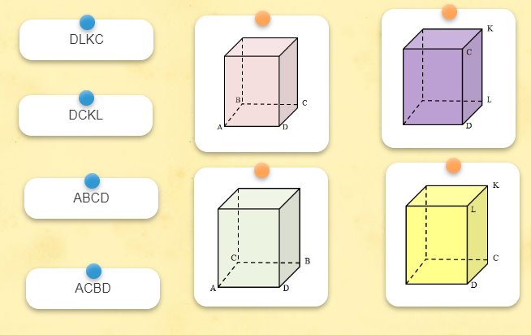
Задание 2. Установите соответствие между стереометрическими телами (справа) и их названиями (слева).
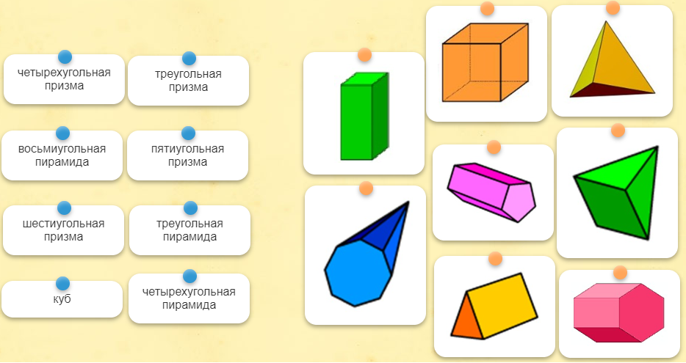
Эталоны ответов
к опросу обучающихся по теме урока № 36. Понятие многогранника.
Правильные многогранники (предыдущее занятие)
Задание 1. Соедините название грани с самой гранью прямоугольного параллелепипеда.
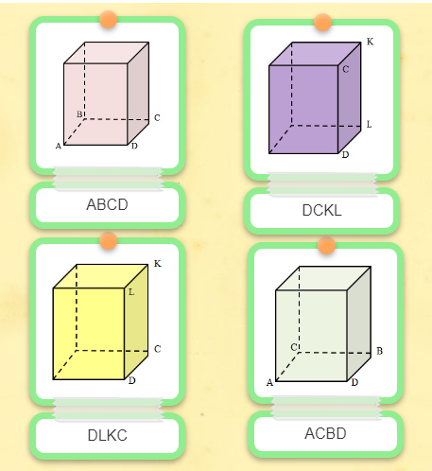
Задание 2. Установите соответствие между стереометрическими телами и их названиями.
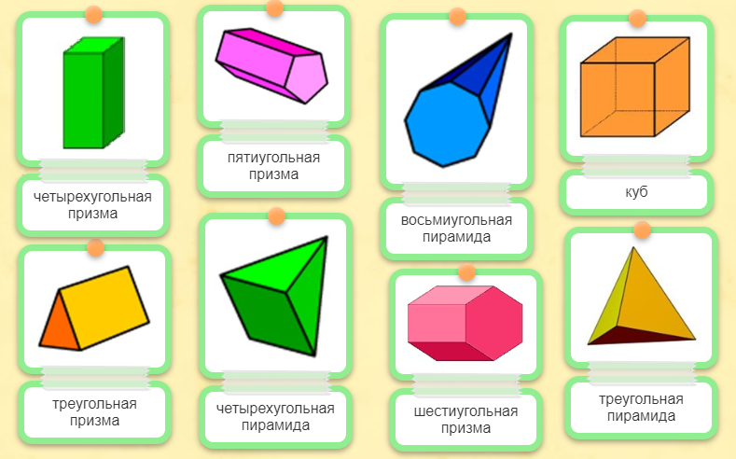

Критерии оценки индивидуального практического онлайн-задания

Обязательно 100% выполнение задания, только тогда студент получает зачёт.

Приложение 2
Подготовка обучающихся к усвоению новых знаний
по теме практического занятия № 20. Многогранники и их сечения
Понятие сечения и его основных элементов
Секущая плоскость – плоскость, по обе стороны от которой имеются точки многогранника. На рисунке 1 показана секущая плоскость α.
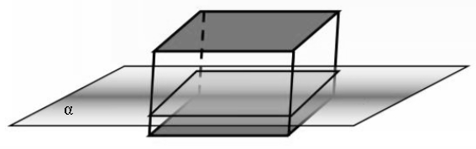
Рисунок 1 – Секущая плоскость
Сечение многогранника – общая часть многогранника и секущей плоскости. На рисунке 2 показано сечение параллелепипеда плоскостью A₁B₁CD.
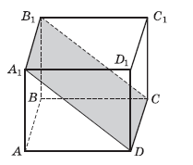
Рисунок 2 – Сечение параллелепипеда
Построить сечение многогранника плоскостью – это значит указать точки пересечения секущей плоскости с ребрами многогранника и соединить эти точки отрезками, принадлежащими граням многогранника.
Приложение 3
Формирование новых знаний
по теме практического занятия № 20. Многогранники и их сечения
Задача 1. Построить сечение треугольной пирамиды SABC плоскостью, проходящей через точки M, N, P. Если M ∈ SA, N ∈ АВ, P ∈ AC (Рисунок 3).
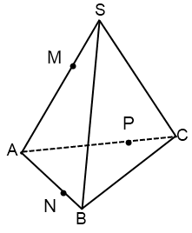
Рисунок 3 – Треугольная пирамида SABC
Решение.
Проведем прямые МP, MN, NP (Рисунок 4). Треугольник MNP – искомое сечение пирамиды SABC.
Рисунок 4 – Сечение пирамиды SABC
Задача 2. Построить сечение треугольной призмы ABCA${}_{1}$B${}_{1}$C${}_{1}$ плоскостью, проходящей через заданные точки M ∈ A₁C₁, N ∈ CC₁, K ∈ AB (Рисунок 5).
Решение.
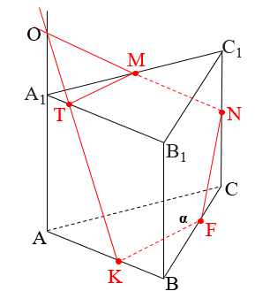
Рисунок 5 – Сечение треугольной призмы ABCA₁B₁C₁
- Проведём прямую NM.
- Проведём прямую АА₁ до пересечения с прямой NM. NM ∩ AA₁ = O.
- Проведём прямую ОК. OK ∩ A₁B₁ = T.
- Проведём прямую ТМ.
- Через точку К проведём прямую параллельную ТМ. Данная прямая пересечет ребро ВС в точке F. KF ║ ТМ.
- Проведём прямую FN.
- KFNMT – искомое сечение.

Приложение 4
Практические задания
по теме практического занятия № 20. Многогранники и их сечения
- Построить сечение куба ABCDA₁B₁C₁D₁ плоскостью, проходящей через точки А, В₁, С.
- Провести сечение куба ABCDA₁B₁C₁D₁ через точки А, В и точку М, лежащую на ребре DD₁.
- Построить сечение треугольной пирамиды SABC, проходящее через точку S и середины рёбер АС и ВС.
- Построить сечение треугольной призмы АВСА₁В₁С₁ плоскостью, проходящей через точку пересечения медиан верхнего основания и середины рёбер АС и ВС.
- Постройте сечение четырехугольной призмы плоскостью, проходящей через три точки на боковых ребрах призмы.
- Постройте сечение четырехугольной пирамиды плоскостью, проходящей через ребро SA и вершину основания C.

Эталоны ответов к практическим заданиям
по теме практического занятия № 20. Многогранники и их сечения
- Треугольник АВ₁С – искомое сечение.
A
B
C
D
A₁
B₁
C₁
D₁

- АМNB – искомое сечение.
A
B
C
D
A₁
B₁
C₁
D₁
М
N

- SМN – искомое сечение.
C
S
A
B
М
N

- DNMO – искомое сечение.
A
A₁
B
B₁
C
C₁
A
A₁
N
M
D
O

- PKLN – искомое сечение.
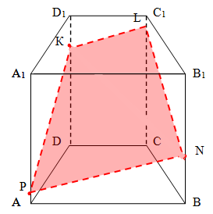

- SAC – искомое сечение.
A
D
C
B
S

Критерии оценки ответа студента по практическим заданиям
- Оценка 5 («отлично») ставится студентам, которые при ответе:
- делают аккуратный, чёткий чертёж у доски;
- отвечают на поставленное задание чётко и уверенно;
- показывают глубокие знания программного материала;
- способны применять знания теории при выполнении практического задания;
- соблюдают нормы литературной речи.
- Оценка 4 («хорошо») ставится студентам, которые при ответе:
- делают аккуратный, чёткий чертёж у доски;
- обнаруживают твёрдое знание программного материала;
- отвечают на поставленное задание чётко и уверенно;
- допускают отдельные погрешности и неточности при выполнении задания;
- соблюдают нормы литературной речи.
- Оценка 3 («удовлетворительно») ставится студентам, которые при ответе:
- делают неаккуратный чертёж у доски;
- допускают существенные погрешности при выполнении задания;
- демонстрируют поверхностные знания;
- имеют затруднения с выводами;
- допускают нарушения норм литературной речи.
- Оценка 2 («неудовлетворительно») ставится студентам, которые при ответе:
- не могут сделать чертёж;
- обнаруживают значительные пробелы в знаниях основного программного материала;
- имеются заметные нарушения норм литературной речи.
Приложение 5
Динамическая пауза
(Вспомним перпендикулярность и параллельность)
Несколько упражнений будут способствовать активизации двигательных нервных центров и усилению кровообращения в рабочих мышечных группах.






Приложение 6
Выходной контроль
по теме практического занятия № 20. Многогранники и их сечения
Инструкция: Вам представлено три задания на построение сечений. Время на выполнение заданий – 15 мин. Пользоваться тетрадями, Интернетом и мобильной связью запрещается.
Вариант 1
- В четырёхугольной пирамиде SABCD постройте сечение, проходящее через точки N, M, P. N – середина ребра DC, M – середина ребра АВ, Р – принадлежит ребру SD.
- Постройте сечение параллелепипеда по точкам D, M, N, расположенным так, как показано на рисунке.
N
М
A
B
C
D
A₁
B₁
C₁
D₁

- Составьте и выполните одно задание на построение сечений многогранников с использованием полученных знаний.
Вариант 2
- В треугольной пирамиде SABC постройте сечение, проходящее через точки Р, К, S. Р принадлежит ребру АВ, К принадлежит ребру АС.
- Постройте сечение параллелепипеда по точкам Е, К, В₁, расположенным так, как показано на рисунке.
A
B
C
D
A₁
B₁
C₁
D₁

Е
К
- Составьте и выполните одно задание на построение сечений многогранников с использованием полученных знаний.
Эталоны ответов выходного контроля
по теме практического занятия № 20. Многогранники и их сечения
Вариант 1
- Исходное сечение – PKMN.

- Исходное сечение – DMNB.
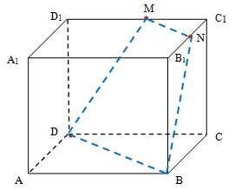
Вариант 2
- Исходное сечение – SPK.
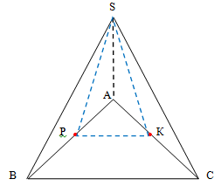
- Исходное сечение – EKB₁D₁.
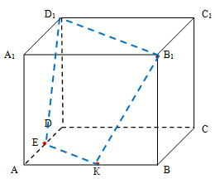
Критерии выставления оценки выходного контроля:
«5» (отлично). Правильно и аккуратно выполнены все три задания.
«4» (хорошо).
- Правильно выполнены все три задания, но не аккуратно.
- Правильно и аккуратно выполнено два задания.
«3» (удовлетворительно).
- Правильно выполнены два задания, но не аккуратно.
- Правильно и аккуратно выполнено одно задание.
«2» (неудовлетворительно).
- Правильно, но не аккуратно выполнено одно задание.
- Нет ни одного правильно выполненного задания.
Приложение 7
Рефлексия
- Понравилось ли вам занятие?
- Да.
- Нет.
- Узнали вы на занятие что-то новое?
- Узнал(а) много нового.
- Информация мне была известна.
- Не узнал(а) ничего нового.
- Как вы чувствовали себя на занятии?
- Комфортно.
- Некомфортно.
- Все ли студенты группы принимали участие в работе?
- Да, все работали одинаково.
- Нет, работал только один.
- Кто-то работал больше, кто-то меньше других.
- Дружно ли вы работали?
- Работали дружно.
- Работали дружно, но много спорили.
- Очень трудно было договариваться, не всегда всё получалось.
- Оцените свою работу на занятии.
- Работал не в полную силу, хочу улучшить результат.
- Работал активно, своим результатом доволен.
- Какие из предложенных заданий показались вам наиболее сложными?
- Какие знания вам могут пригодиться в жизни?
- Какие задания вызвали больше всего затруднения?

Приложение 8
Домашнее задание
по теме практического занятия № 20. Многогранники и их сечения
      - Составить две задачи на построение сечений многогранников с использованием полученных знаний.
      - Приведите не менее трёх примеров сечений в окружающем нас мире.

Например.
Производственные чертежи содержат различные типы изображений – виды, сечения и разрезы.
Сечения и разрезы позволяют выявить внешнюю и внутреннюю форму детали. Сечения и разрезы дополняют и уточняют геометрическую информацию о предмете и тем самым увеличивают возможности выявления формы изображаемого объекта на чертеже. В некоторых случаях они имеют большую информационную емкость, чем виды. Разрезы и сечения являются проекционными изображениями и выполняются по правилам прямоугольного проецирования.

